附件：

江苏省国家综合性消防救援队伍2020年消防员招录体能测试、岗位适应性测试操作规程及评判细则

第一部分 体能测试项目

一、1000米跑（必考项目）
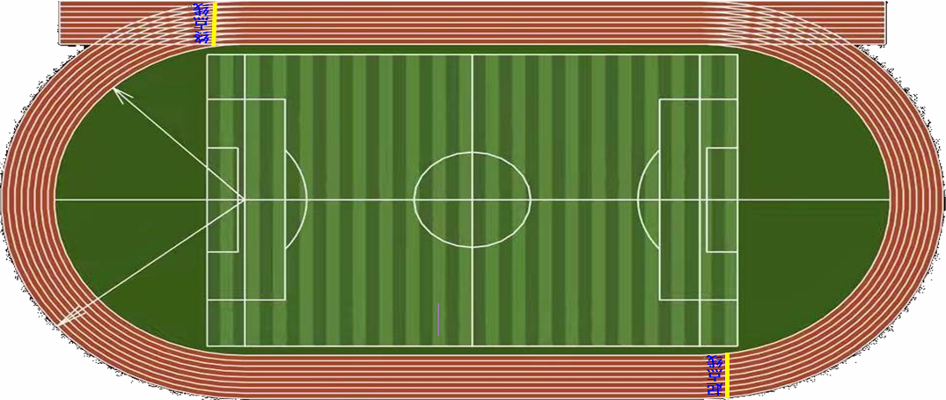

操作程序：考生在集合线上站好，听到“各就位”的口令，考生至起点线处做好起跑准备；
听到“开始”信号，考生沿跑道逆时针方向向前跑进。
操作要求：1、考生在跑进中不得离开跑道；
2、考生在跑进中不得以推、拉、挡等形式妨碍他人考试；
3、发出“开始”信号前，考生身体任何部位不得触及或越过起跑线，有考生抢跑须召回重跑；
4、起跑后不分跑道，但不得踏出规定的跑道线外，同时遵循右侧超越的田径规则。
成绩评定（分、秒）：
得分 | 1分 | 2分 | 3分 | 4分 | 5分 | 6分 | 7分 | 8分 | 9分 | 10分
时间 | 4ˊ25〞 | 4ˊ20〞 | 4ˊ15〞 | 4ˊ10〞 | 4ˊ05〞 | 4ˊ00〞 | 3ˊ55〞 | 3ˊ50〞 | 3ˊ45〞 | 3ˊ40〞
1、得分超出10分的，每递减5秒增加1分，最高15分。
2、达不到最低分值的为不合格。
评判细则：
1、考生在跑进中离开规定跑道的，不合格；
2、考生挤、撞、推、拉、挡等形式妨碍他人跑进的，不合格；
3、起跑口令发出前越过起跑线的，视为抢跑犯规，同一人抢跑2次的，不合格。
二、原地跳高（选考项目）

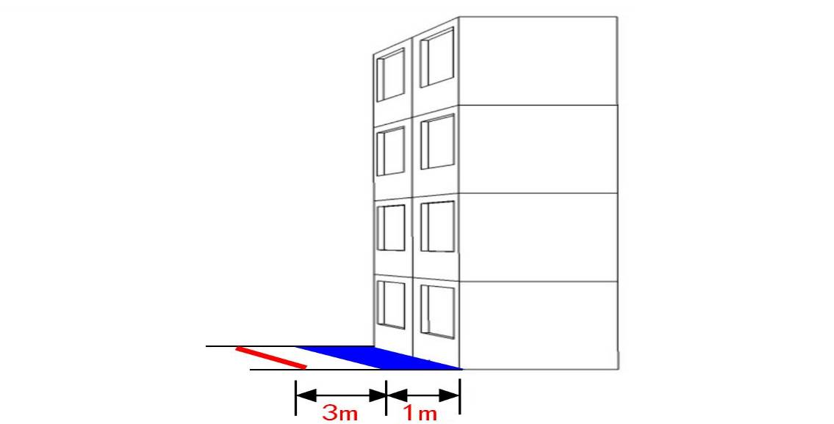

操作程序：听到“××号”后，跑至起跳位置，双脚站立靠墙，单手伸直接触墙面，标记手指最高接触墙点（记录高度L1）。
听到“开始”口令后，考生双脚立定垂直跳起，以单手指尖接触墙面（记录单手指尖接触墙面最高处的高度L2），测量L1与L2之间的垂直距离。
听到“入列”口令，考生跑步入列。
操作要求：1、记录指示高度L1时，双脚必须站直靠墙，单手必须向上伸直接触墙面；
2、跳起时，必须在起跳位置立定垂直跳起。
成绩评定（厘米）：
得分 | 1分 | 2分 | 3分 | 4分 | 5分 | 6分 | 7分 | 8分 | 9分 | 10分
距 离 | 45 | 47 | 50 | 53 | 55 | 57 | 60 | 63 | 65 | 67
1、考核以完成跳起高度计算成绩。
2、两次测试，记录成绩较好的1次。
3、得分超出10分的，每递增3厘米增加1分，最高15分。
4、达不到最低分值的为不合格。
评判细则：拒不配合考务人员进行操作的，不合格。
三、立定跳远（选考科目）
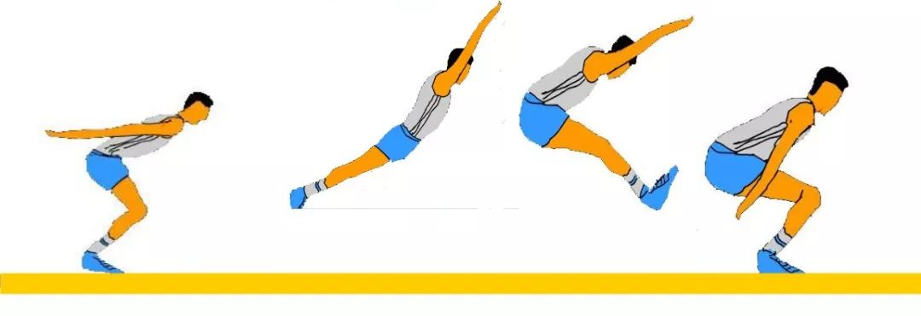

操作程序：听到“××号”后，跑至起跳位置，听到“开始”口令后，考生开始起跳，测量起跳线后沿至身体任何着地最近点后沿的垂直距离，动作完成后，成立正姿势。
操作要求：1、考生不得助跑、垫步或连跳；
2、脚尖不得接触起跳线，两脚必须同时起跳。
成绩评定（米）：
得分 | 1分 | 2分 | 3分 | 4分 | 5分 | 6分 | 7分 | 8分 | 9分 | 10分
距离 | 2.09 | 2.13 | 2.17 | 2.21 | 2.25 | 2.29 | 2.33 | 2.37 | 2.41 | 2.45
1、考核以完成距离计算成绩。
2、两次测试，记录成绩较好的1次。
3、得分超出10分的，每递增4厘米增加1分，最高15分。
4、达不到最低分值的为不合格。
评判细则：拒不配合考务人员进行操作的，不合格；
四、单杠引体向上（选考项目）

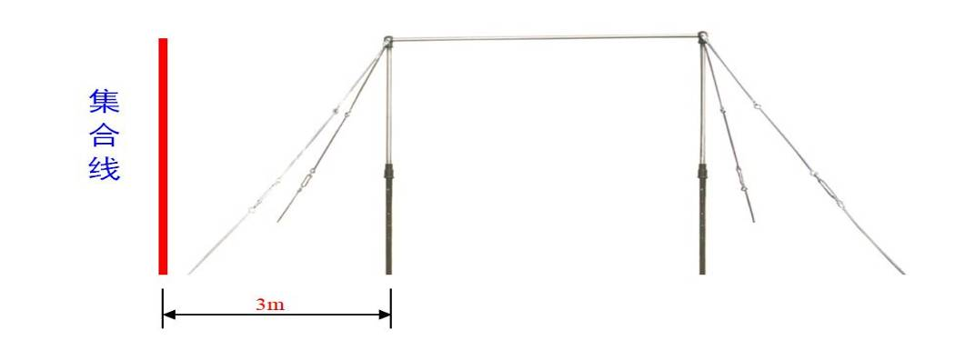

操作程序：听到“××号”后，考生跑至单杠下做好准备，立正站好。听到“开始”的口令后，跳起双手正握单杠悬垂，双手用力曲臂拉杠，使身体向上，下颌过杠，然后还原成悬垂动作。动作完成后，下杠成立正姿势。听到“入列”口令，考生跑步入列（如图所示）。
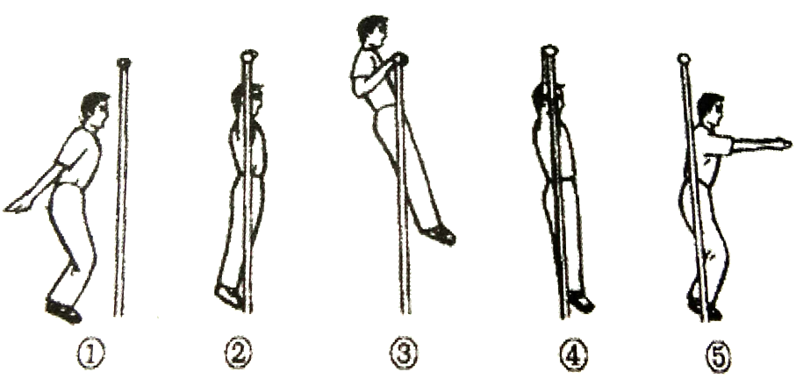

操作要求：1、拉杠时，下颌高于杠面。
2、拉杠时，身体不得借助振浪或摆动、悬垂时双肘关节伸直。
3、脚触及地面或立柱时，结束考核。
成绩评定（次）：
得分 | 1分 | 2分 | 3分 | 4分 | 5分 | 6分 | 7分 | 8分 | 9分 | 10分
次数 | 2 | 3 | 4 | 5 | 6 | 7 | 8 | 9 | 10 | 11
1、计时从发令“开始”起至考生结束操作或到3分钟止。
2、得分超出10分的，每递增1次增加1分，最高15分。
3、达不到最低分值的为不合格。
评判细则：
1、在操作过程中，下颌未高于杠面的，不计次数；
2、在操作过程中，身体借助振浪或摆动的，不计次数；
3、在操作过程中，悬垂时双肘关节未伸直的，不计次数。
五、俯卧撑（选考科目）
操作程序：考生在集合线处站立。听到“出列”口令，考生跑至起点线立正站好。听到“预备”口令，考生做好准备。听到“开始”口令，考生左（右）脚向前一步，双手手掌向前在双脚两侧前约20cm处着地，两腿后撤伸直，双脚并齐成俯卧，做两臂屈伸动作（如下图）。动作完成后，成立正姿势。听到“入列”口令，考生跑步入列。
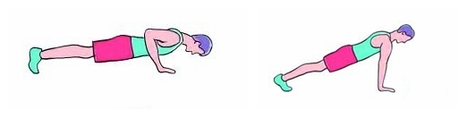

操作要求：
1、俯撑时，头、躯干、臀及腿与身体纵轴成一直线。
2、下俯时两肘内合，撑起时两臂伸直。
（四）成绩评定（次）：
得分 | 1分 | 2分 | 3分 | 4分 | 5分 | 6分 | 7分 | 8分 | 9分 | 10分
次数 | 6 | 8 | 10 | 12 | 14 | 16 | 20 | 25 | 30 | 35
自发出“开始”口令后，按2分钟内完成次数计取成绩，得分超出10分的，每递增5次增加1分，最高15分。
（五）评判细则
1、有下列情况之一者，不予计数：
（1）曲臂时肩关节高于肘关节。
（2）伸臂时双肘关节未伸直。
（3）做动作时身体未保持平直。
2、除手脚外身体其他部位触及地面的，结束考核。
六、10米×4往返跑（选考科目）
在训练场上设置10米长的直线跑道若干条，在跑到两端线标出起点线S1和折返线S2，在S1和S2外放置木块（长5厘米×宽5厘米×高10厘米）3块，其中2块放在S2线外，一块放在S1线外（如图所示）。
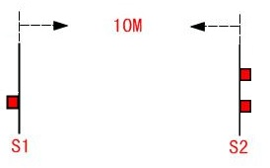

操作程序：听到“××号”后，考生跑至S1线外做好起跑准备。
听到“开始”的口令后，考生从S1线外起跑，当跑到S2线前面，用一只手击倒木块随即往回跑，跑到S1线前时，用一只手击倒木块再跑回S2线用一只手击倒最后一块木块，最后冲出S1线。
听到“入列”口令，考生跑步入列。
操作要求：1、发出“开始”的口令前，考生不得越过或触碰起跑线。
2、每次跑至S2线或第一次返回S1线前，应用手击倒木块。
成绩评定（秒）：
得分 | 1分 | 2分 | 3分 | 4分 | 5分 | 6分 | 7分 | 8分 | 9分 | 10分
时间 | 14〞0 | 13〞7 | 13〞5 | 13〞3 | 12〞9 | 12〞7 | 12〞5 | 12〞3 | 11〞9 | 10〞3
1、计时从发令“开始”起至考生结束操作，停止记时。
2、达不到最低分值的为不合格。
3、得分超出10分的，每递减0.1秒增加1分，最高15分。
评判细则：
1、在操作过程中，抢跑的，不计成绩。
2、在操作过程中，未按操作要求使用其他身体部位击倒木块的，有一次加2秒。
七、100米跑（选考科目）
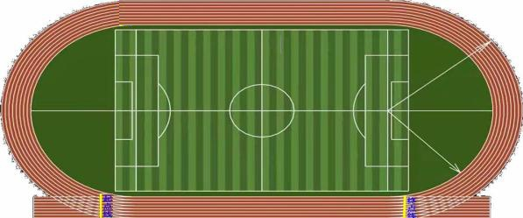

操作程序：听到“××号”后，考生跑至起跑线做好起跑准备。
听到“开始”的口令后，考生起跑线起跑，到达终点线后记录时间。
听到“入列”口令，考生跑步回等待区。
操作要求：1、发出“开始”的口令前，考生不得越过或触碰起跑线。
2、不得抢跑、跑出规定跑道。
成绩评定（秒）：
得分 | 1分 | 2分 | 3分 | 4分 | 5分 | 6分 | 7分 | 8分 | 9分 | 10分
时间 | 16〞7 | 16〞4 | 16〞1 | 15〞8 | 15〞5 | 15〞2 | 14〞9 | 14〞6 | 14〞3 | 14〞0
1、计时从发令“开始”起至考生结束操作，停止记时。
2、达不到最低分值的为不合格。
3、得分超出10分的，每递减0.3秒增加1分，最高15分。
评判细则：
1、在操作过程中，抢跑的、身体越过或触碰起跑线，重新组织起跑。
2、在操作过程中，跑出跑道或用其他方式干扰、阻碍他人者，不记录成绩。

第二部分 岗位适应性测试项目

一、负重登六楼
在6层训练塔1楼楼梯口标出起点线，第6层最后一个台阶处标出终点线，起点线处放置两盘65毫米口径水带。
操作程序：听到“××号”后，考生跑至起点处做好登楼准备。
听到“开始”的口令后，考生双手各提1盘水带，沿楼梯攀登至6层，冲出终点线。
着装要求：考生须佩戴消防头盔及消防安全腰带。
操作要求：1、开始前，身体不得触碰器材。
2、冲出终点线时消防头盔及消防安全腰带必须齐全；
3、必须双手各提1盘水带登楼，不得以夹、抱等非规定动作携带水带。
成绩评定（分、秒）：
标准 | 优秀 | 良好 | 中等 | 一般
时间 | 1ˊ15〞 | 1ˊ30〞 | 1ˊ40〞 | 1ˊ50〞
1、计时从发令“开始”至考生冲过终点线为止；
2、达不到“一般”标准的为不合格。
评判细则：
1、水带散落的，以水带全部越过终点线时间计入成绩；
2、冲出终点线时，消防头盔或消防安全腰带佩戴不齐全的，每件加5秒。
二、原地攀登六米拉梯
场地器材：在距离训练塔前5米标出集合线，1.3米处标出起点线，0.8米至1.3米为架梯区，训练塔上架设6米拉梯1架（拉梯上端超过窗台2个梯蹬）（如图所示）。
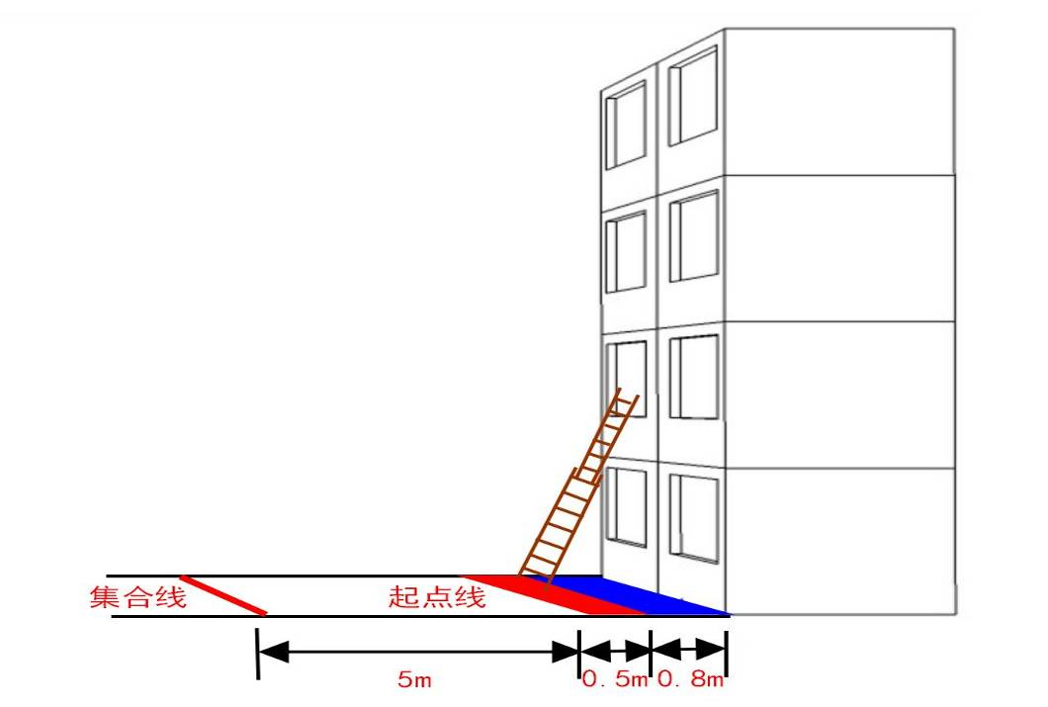

操作程序：听到“××号”后，考生跑至起点线前立正站好。
听到“开始”的口令后，考生开始攀登。攀登时，第一脚最多只能上3个梯蹬，然后逐级攀登至二层窗口内，双脚着地举手喊“好”。
听到“入列”口令，跑步入列。
着装要求：统一着全套消防员防护装具。
操作要求：1、攀登前必须扣好安全绳；
2、防护装具必须穿戴齐全，攀登过程中不得掉落；
3、必须逐级攀登。
成绩评定（秒）：
标准 | 优秀 | 良好 | 中等 | 一般
时间 | 10〞 | 15〞 | 20〞 | 25〞
1、计时从“开始”至进入窗内双脚着地为止；
2、达不到“一般”标准的为不合格。
评判细则：
1、未逐级攀登的，有一次加1秒；
2、防护装具掉落的，每件次加2秒。
三、黑暗环境搜寻
场地器材：在训练场上设置长度为20米、高1米、宽0.8米的封闭式L型通道（如图所示）。
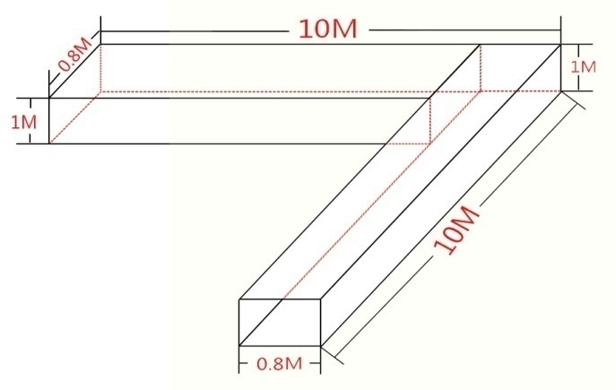

操作程序：听到××号出列的口令后，考生跑至封闭式L型通道一侧做好准备；
听到“开始”口令后，考生以双手双膝匍匐前进的姿势，从封闭式L型通道另一侧穿过终点线。
着装要求：考生穿着全套消防员防护装具。
操作要求：
1、全套消防员防护装具必须穿着齐全；
2、必须以双手双膝匍匐前进的姿势；
3、全套消防员防护装具不得掉落。
成绩评定：
标准 | 优秀 | 良好 | 中等 | 一般
时间 | 38〞 | 40〞 | 42〞 | 45〞
- 计时从“开始”至全身从通道另一侧穿出为止；
- 达不到“一般”标准的为不合格。
评判细则：
1、未以双手双膝匍匐前进的姿势为不合格；
2、消防员防护装具掉落未原地重新佩戴的，每件次加2秒。
四、拖拽
场地器材：在训练场地上设置两条间隔10米的起点线和终点线，在起点线外侧设置长2米宽1米的方框，方框内平躺放置60公斤的假人一具。（如图所示）
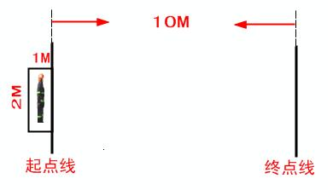

操作程序：考生在起点线前一侧列队；
听到“××号”后，考生跑至起点线前做好准备；
听到“开始”的口令后，考生采取双手从假人背后插入假人腋下的拖拽方法，将假人从起点处拖拽至终点线外；
听到“入列”口令，考生跑步入列。
着装要求：考生佩戴消防头盔及消防安全腰带。
操作要求：
1、必须佩戴消防头盔及消防安全腰带；
2、必须使用双手拖拽的方法完成任务，不得扛、推等方法进行操作；
3、消防员防护装具不得掉落；
4、不得使用任何辅助器材。
成绩评定（秒）：
标准 | 优秀 | 良好 | 中等 | 一般
时间 | 12〞 | 13〞 | 14〞 | 15〞
- 计时从“开始”至假人全部拖过终点线；
- 达不到“一般”标准的为不合格。
评判细则：
1、消防头盔或消防安全腰带掉落未就地重新佩戴的，每件次加5秒；
2、未使用规定拖拽方法完成任务的为不合格。
3、使用辅助器材的为不合格。

